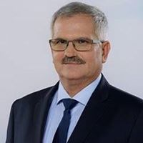

Tisztelt Polgárok!

A koronavírus harmadik hullámának kezdete óta jelentősen megnövekedett a betegek száma. Az előrejelzések sajnos további emelkedést jeleznek. Elsősorban az idősek vannak veszélyben, de egyre több a fiatalabb is megbetegszik.. A járvány megfékezése és az egészségügy tehermentesítése érdekében most különösen fontos az óvintézkedések betartása! Az életbe lépett szigorúbb intézkedések célja, hogy megfékezzük a betegség terjedését és csökkentsük a kórházakra nehezedő terhet. **Ezért mindenkit arra kérünk, hogy tartsa be a járványügyi óvintézkedéseket és minél többen éljenek a védőoltás lehetőségével.** Az oltás az egyetlen eszköz, hogy megszabaduljunk a vírus okozta súlyos megbetegedéstől.. Az idősek védelme most a legsürgetőbb. Célunk, hogy a regisztráltak húsvétig megkapják a védőoltást, ehhez persze az is kell, hogy elegendő vakcina érkezzen az országba. Az oltás ingyenes. Aki az önkéntes regisztrációhoz segítséget igényel, azoknak az Önkormányzat és a munkatársaim készséggel állnak rendelkezésükre. Higgyenek a szakemberek véleményében a**z oltás a leghatékonyabb fegyver a vírus ellen. A védekezésben résztvevő egészségügyi dolgozók** oltása a végéhez közeledik most következnek a védekezésben résztvevő rendvédelmi dolgozók és katonák oltása. Erre azért van szükség, hogy a járvány elleni egészségügyi és rendvédelmi védekezés, az ország közbiztonsága és határvédelme továbbra is zavartalan legyen.

Elmondhatjuk, hogy most egy kicsit több aggodalom van bennünk, de bizakodunk, s azon dolgozunk, hogy térségünk valamennyi polgára biztonságos körülmények között élje mindennapjait.

Tisztelettel köszönöm térségünk valamennyi lakosának a járványügyi helyzet okán a türelmet, az együttműködést.  Most legfontosabb, hogy minél több ember kapja meg a **védőoltást. Kérem, regisztráljanak a** [**www.vakcinainfo.gov.hu**](http://www.vakcinainfo.gov.hu)**honlapon**! **A védőoltás életet ment, mert már az első oltás is jelentősen növeli a védettséget a betegség súlyos lefolyása ellen.**

Közeledik Húsvét, a kereszténység egyik legnagyobb és legfontosabb ünnepe. Az élet győzelmét ünnepeljük a halál és bűn fölött. Most, amikor a járvány miatt otthonainkban vagyunk, megtapasztalhatjuk emberi korlátainkat, mivel másképp éljük az életünket, mint ezelőtt. Örömhír ezért a járványhelyzetben, hogy a digitális istentiszteleti rendnek köszönhetően a feltámadás üzenete mindenkihez eljuthat. Szánjunk rá időt!

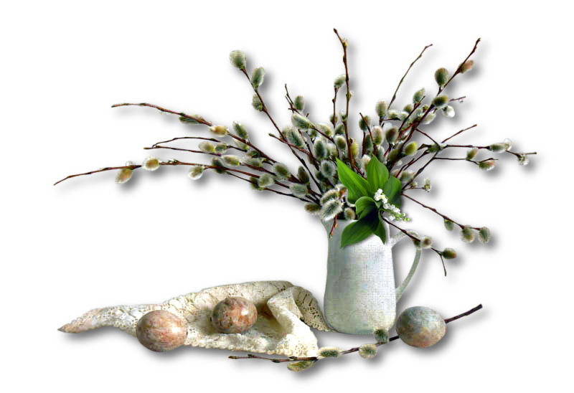**A feltámadás örömhírével áldásokban gazdag Húsvéti Ünnepet kívánok a település minden polgárának!**

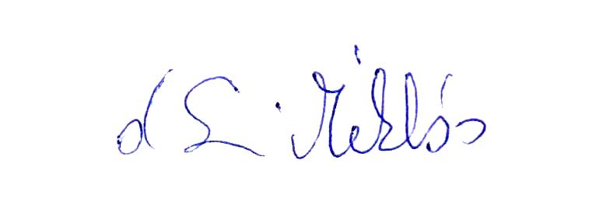

dr. Simon Miklós

országgyűlési képviselő